Перечень транспортных средств, признанных брошенными, разукомплектованными, бесхозяйными
дата выявления | адрес | марка/модель/гос. номер/цвет | срок добровольного/принудительного перемещения | фотоматериалы
03.08.2022 | Ленинский пр-т, 4 | ВАЗ 2104  -  Бежевый | 03.10.2022/ в соответствии с п. 4.1, 4.2 постановления № 36 от 29.01.2018 | 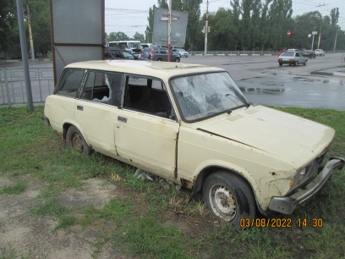 | 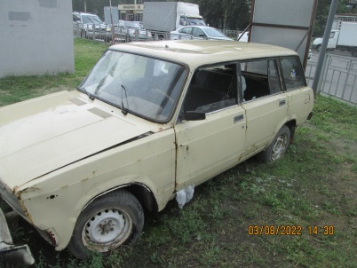
03.08.2022 | Ул. Ленинградская, 31б | Рено Логан  О650ММ 46  Черный | 03.10.2022/ в соответствии с п. 4.1, 4.2 постановления № 36 от 29.01.2018 | 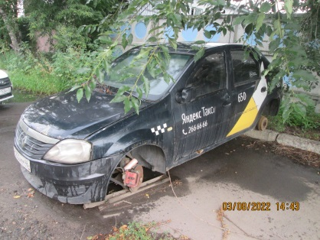 | 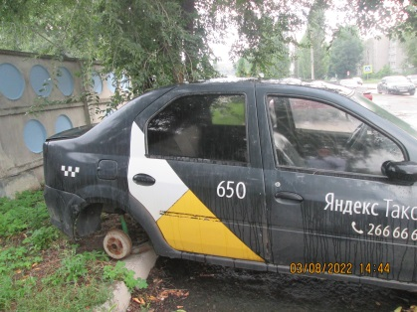
03.08.2022 | Ул. Ленинградская, 31б | Митсубиси Галант  Н868ОУ 36  Бордовый | 03.10.2022/ в соответствии с п. 4.1, 4.2 постановления № 36 от 29.01.2018 | 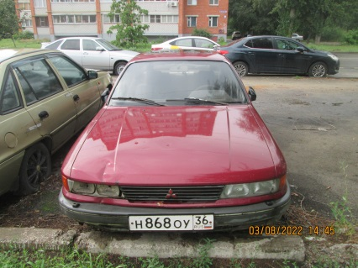 | 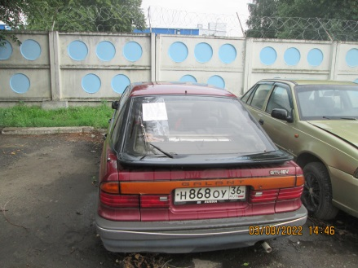
03.08.2022 | Ул. Ленинградская, 31б | Деу Нексия  -  Золотистый | 03.10.2022/ в соответствии с п. 4.1, 4.2 постановления № 36 от 29.01.2018 | 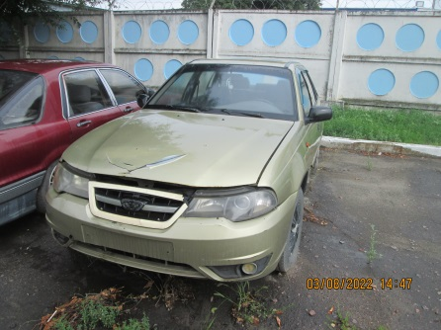 | 